МИНИСТЕРСТВО НАУКИ И ВЫСШЕГО ОБРАЗОВАНИЯ РОССИЙСКОЙ ФЕДЕРАЦИИ

Федеральное государственное автономное образовательное учреждение

высшего образования «Южно-Уральский государственный университет»

(национальный исследовательский университет)

Высшая школа электроники и компьютерных наук

Кафедра системного программирования

РАБОТА С ФАЙЛАМИ И КАТАЛОГАМИ

ОТЧЕТ

по практической работе № 2

по дисциплине «Операционные системы семейства Unix/Linux»

Выполнил:

студент группы КЭ–301

/ Д.А. Иванов /

(подпись)

« » 2024 г.

Проверил:

преподаватель кафедры СП

/ П.Д. Ческидов /

(подпись)

« » 2024 г.

Оглавление

1. Задание 1 3

2. Задание 2 4

3. задание 3 7

# Задание 1

**Задачи**

1. Выполнить перенаправление вывода команды **echo** в файл **report.txt**;
2. Вывести содержимое файла **report.txt** на экран.

Ход работы

Применив первую команду, мы объединили выполнение двух команд: **whoami** и **echo** "**My name is**", а затем перенаправил результат в файл **report.txt**. Обратим внимание, что команда **whoami** выделена апострофами. Если бы их не было в файл записалась бы следующая строчка "**My name is whoami**",то есть команда **whoami** не выполнилась.

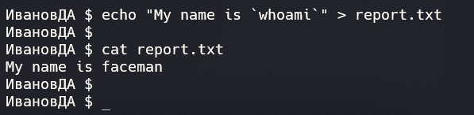

Рисунок 1 – Результат выполнения задания 1

# Задание 2

**Задачи**

1. Дополнить файл **report.txt** информацией о содержимом рабочей директории;
2. Создать файл **test1.txt** с помощью команды **touch**;
3. Скопировать файл **test1.txt** с помощью команды **cp**;
4. Вывести информацию об этих файлах с помощью команды **ls -l**;
5. Удалить один из файлов с помощью команды **rm**;
6. Переименовать файл с помощью команды **mv**;
7. Определите текущее расположение файла **test1.txt** при помощи команды **locate;**
8. Дополнить файл **report.txt** информацией о расположении файла **test1.txt;**
9. Определить, в какой каталог установлена программа **locate** с помощью команды **which**;
10. Просмотреть содержимое файла **report.txt** с помощью команды **less.**

Ход работы

Дополнили файл **report.txt** информацией о содержимом рабочей директории.

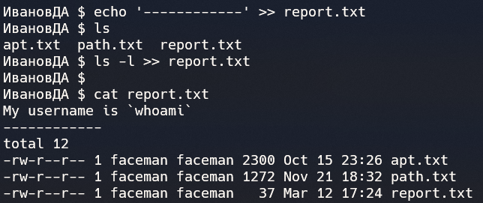

Рисунок 2 – Результат выполнения задания 2

Создали файл **test1.txt** с помощью команды **touch**. После этого скопировали файл **test1.txt** с помощью команды **cp**. Далее вывели информацию об этих файлах с помощью команды **ls -l**. Удалили один из файлов с помощью команды **rm**. Переименовали файл с помощью команды **mv**.

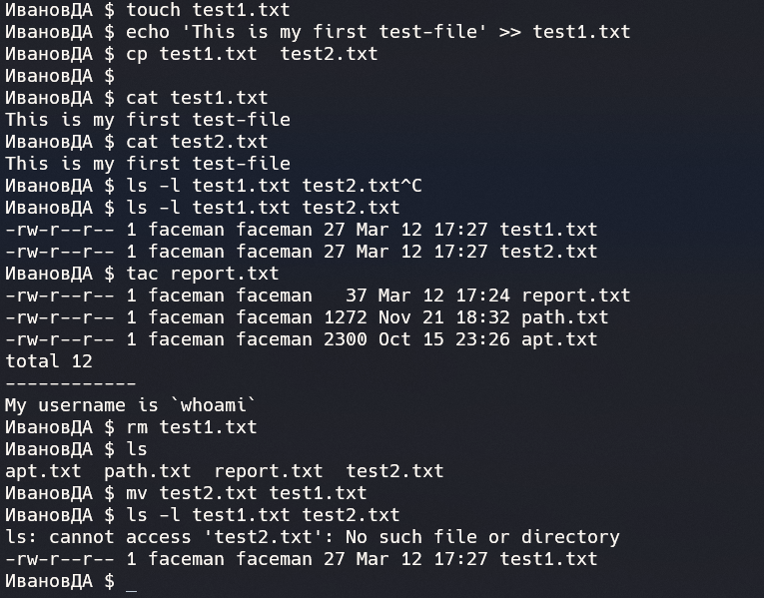

Рисунок – Результат выполнения задания 2

Определили текущее расположение файла **test1.txt** при помощи команды **locate**. Дополнили файл **report.txt** информацией о расположении файла **test1.txt**. Определили, в какой каталог установлена программа **locate** с помощью команды **which**.

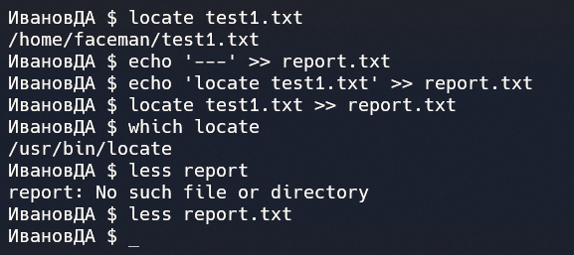

Рисунок 4 – Результат выполнения задания 2

Просмотрели содержимое файла **report.txt** с помощью команды **less.**

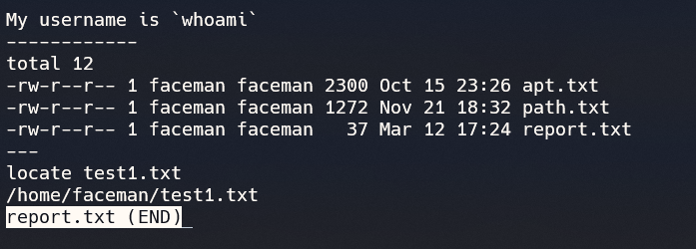

Рисунок 5 – Результат выполнения задания 2

# задание 3

Ход работы

При помощи команды **pwd** определили, в каком каталоге сейчас находимся и записали это в файл **report-03.txt**. Создали в текущей директории новый каталог под названием **NewDir** с помощью команды **mkdir**. Перейдём в каталог **NewDir** и проверим его содержимое. Хотя этот каталог должен быть пустым, в нём находятся 2 директории "**."** и "**.." .** Это ссылки на текущий каталог и на родительский каталог соответственно. Создадим новый каталог **Reports**, внутри которого будет еще один каталог **Report-01_and_02** с помощью команды **mkdir** с параметром -**p**. После этого переместим файл **report.txt** по пути **NewDir/ Reports/Report-01_and_02.**

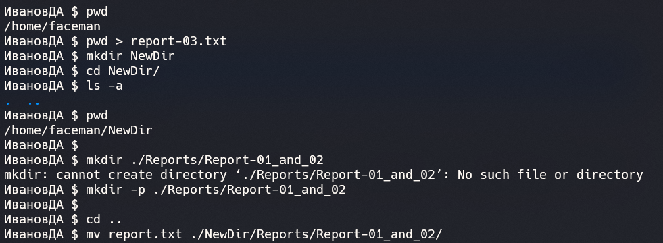

Рисунок 6 – Результат выполнения задания 3

Как мы можем видеть перемещение произошло успешно.

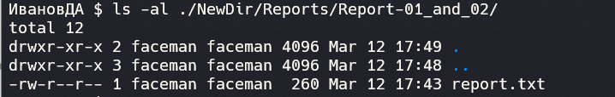

Рисунок 7 – Результат выполнения задания 3

Переместитесь в каталог **Reports**, создайте внутри новый каталог **Report-03.** Не выходя из каталога, переместим сюда файл **report-03.txt**, задав ему новое имя.

После этого переместимся в каталог **LinuxDir** и создадим каталоги **Test1** и **Test2.** Далеепереместим файл **test1.txt** в каталог **Test1***.* Создадим копию каталога **Test1** с именем **Test3** с помощью команды **cp** с параметром **-r**. Этот параметр необходим для того, чтобы скопировать и содержимое каталога. Тоже самое проделаем с каталогом **Test4.**

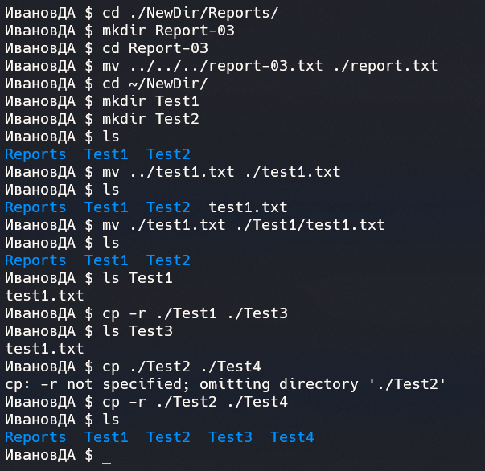

Рисунок 8 – Результат выполнения задания 3

Построем структуру содержимого каталога **LinuxDir.** И сохраним эту структуру в файле **report.txt**

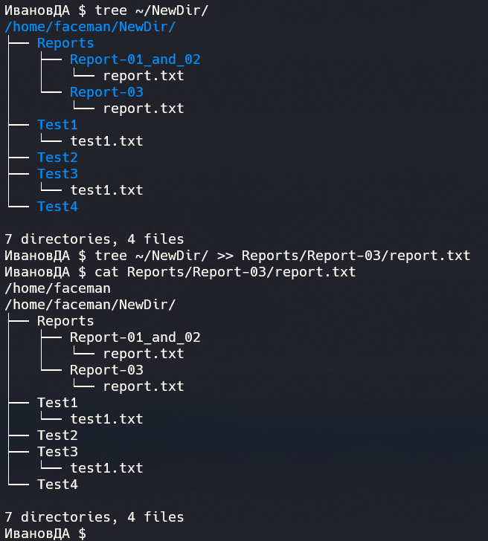

Рисунок 9 – Результат выполнения задания 3

Удалим лишние папки с заново сохраним структуру содержимого в файл.

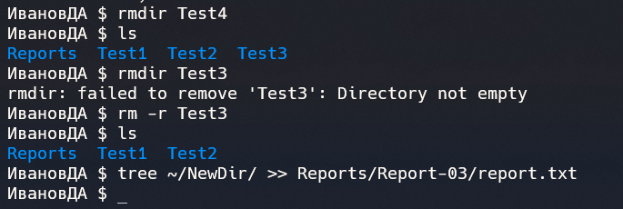

Рисунок 10 – Результат выполнения задания 3

Выведем содержимое файла с помощью программы **less**.

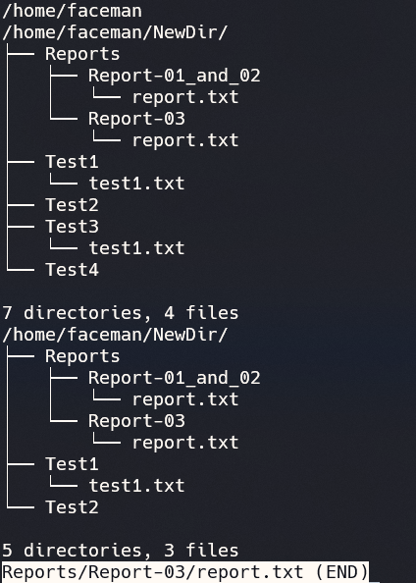

Рисунок 11 – Результат выполнения задания 3